手机网上缴费
时间：2021年5月1日至5月20日
缴费金额:10元
方式：微信扫码

1、微信扫描上述二维码后进入缴费界面，填写相关身份信息，登陆系统。
2、正式登陆后，选择缴费项目“2021年上半年自学考试学位证书照片制作费”。
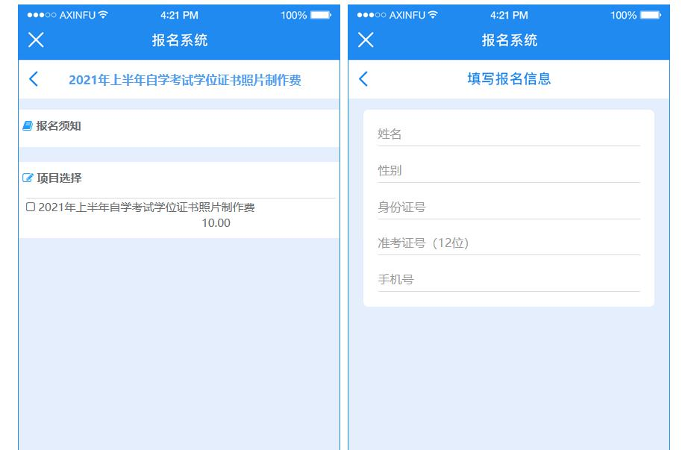

3、确认信息后，选择微信钱包、银联任一缴费方式完成支付即可。

